Indbydelse til Antvorskovløbet 2015
Tirsdag den 22. September 2015

Stævnecenter: Slagelse Hallen, Parkvej 35, 4200 Slagelse.
Stævneplads: 500 meter øst for Slagelse Kasserne. Charlottedal alle nr. 8.
- Kørselsvejledning fås på Stævnecenteret.
Første start: Tirsdag den 22. September 2015 kl. 10.00.
Kort: Slagelse Lystskov, 1: 10.000, ækv. 2,5 m. enkelte rettelser juni. 2015.
Skoven består af blandet skov hovedsageligt bøg og løvskov.
Banelængder: Bane 1 (svær) ca. 10 km
Bane 2 (svær) ca. 8 km
Bane 3 (svær) ca. 6 km
Bane 4 (svær) ca. 5 km
Bane 5 (mellemsvær) ca. 6 km
Bane 6 (let) ca. 5 km
Transport: Der ydes ikke transport til stævnepladsen.
Tilmelding: Email til Peter Wihan , Slagelse Politi Idrætsforening, PTW001@politi.dk senest torsdag den 17. September 2015.
Startafgift: Kr. 70,- pr. deltager. Der anvendes sport ident, de kan lånes for kr. 10,-. Egen brik kan anvendes ved opgivelse af nr. ved tilmelding. Indbetales til Slagelse Politi Idrætsforening på reg.nr. 5356 Kontornr. 0327886.
Afslutning: Der vil være afslutning/præmieoverrækkelse på Slagelse Politigård kl. ca. 13.30 – Her serveres et varmt måltid for 30 kr.
Beløbet kan betales sammen med tilmeldingen.
Stævneleder: Jesper Kragh, Slagelse PI.
Banelægger: Peter Wihan, Slagelse PI.
Banekontrol: Michael Nillson, Slagelse PI.
Overdommer: Tilstedeværende medlemmer af Feltsportsudvalget.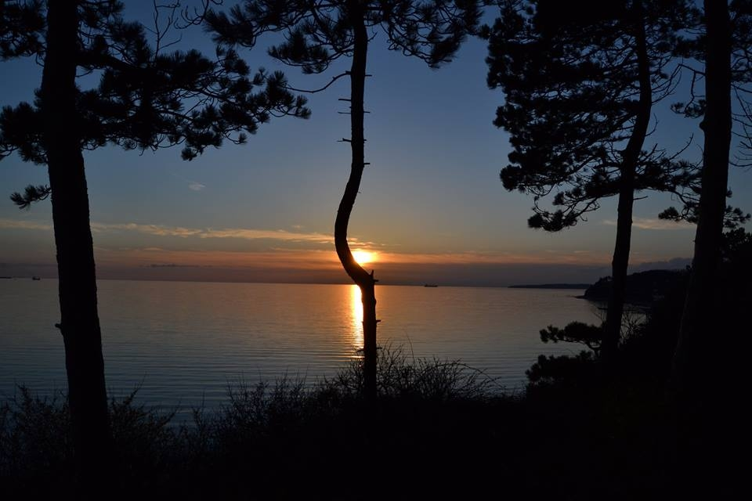
SPI

